**КИЇВСЬКИЙ НАЦІОНАЛЬНИЙ УНІВЕРСИТЕТ**

**ІМЕНІ ТАРАСА ШЕВЧЕНКА**

Факультет комп’ютерних наук та кібернетики

Катедра теорії та технології програмування

Екзаменаційна робота

З предмету «Розробка бізнес-аналітичних систем»

Студента групи ТТП-4

Клячкіна Андрія Вадимовича

КИЇВ 2020

# (1)

Для роботи було обрано набір даних про продажі продуктів.

Star Schema даних: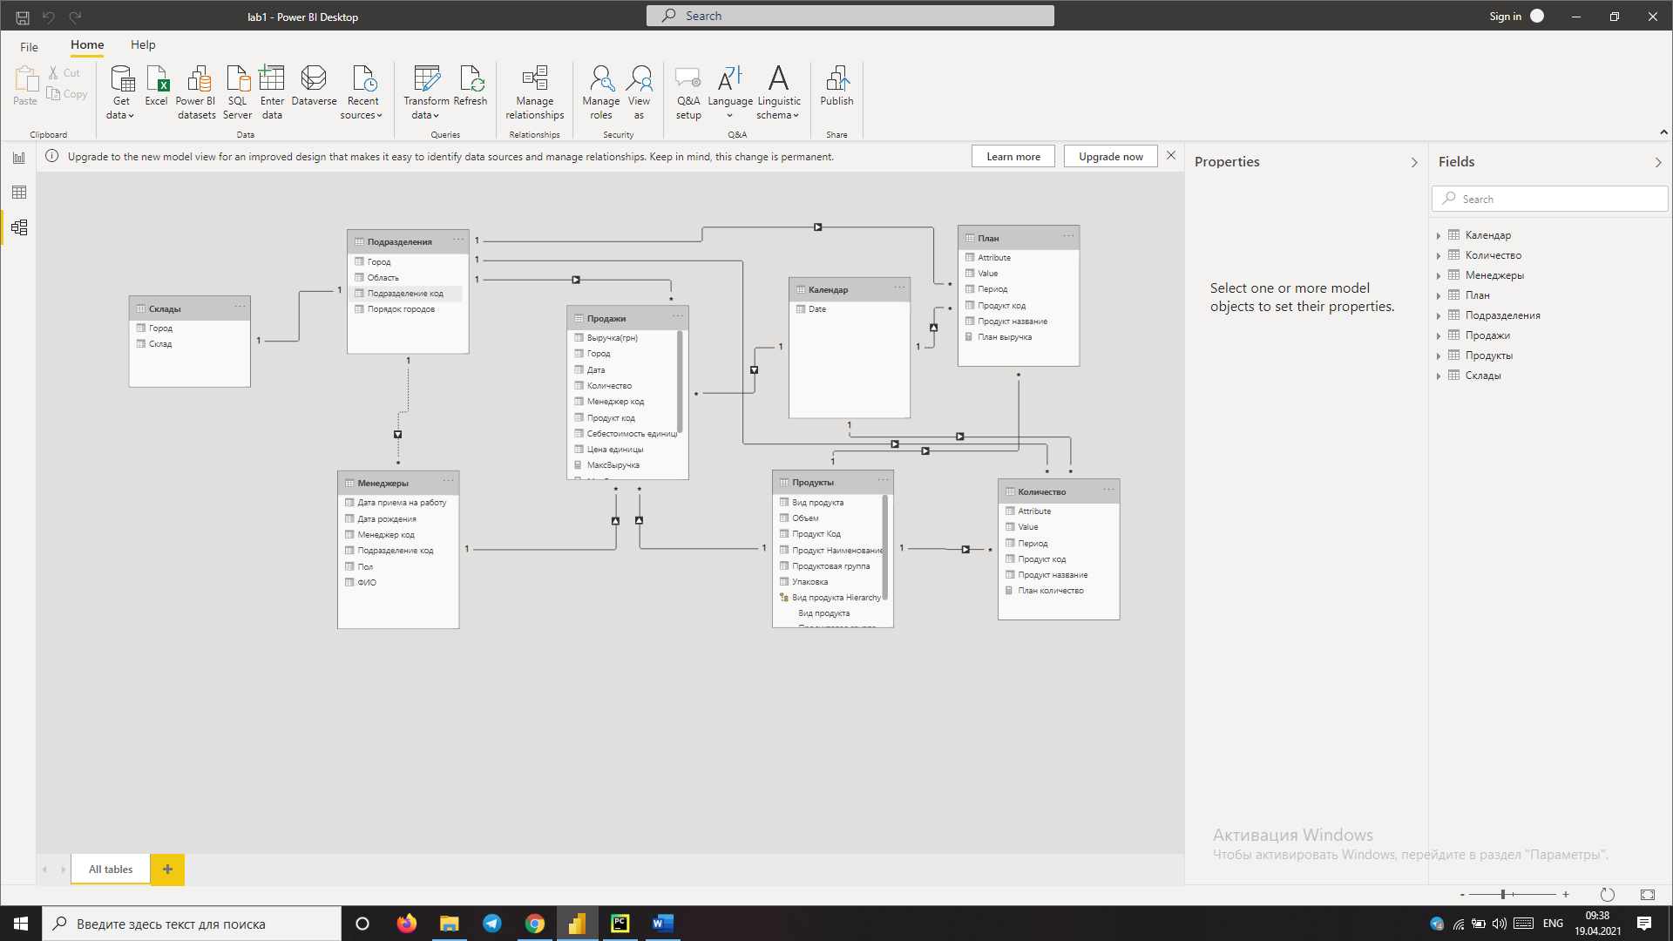

Набір містить 7 таблиць, було створено додаткову таблицю «Календар» для спрощення роботи з даними.

Pivot table:

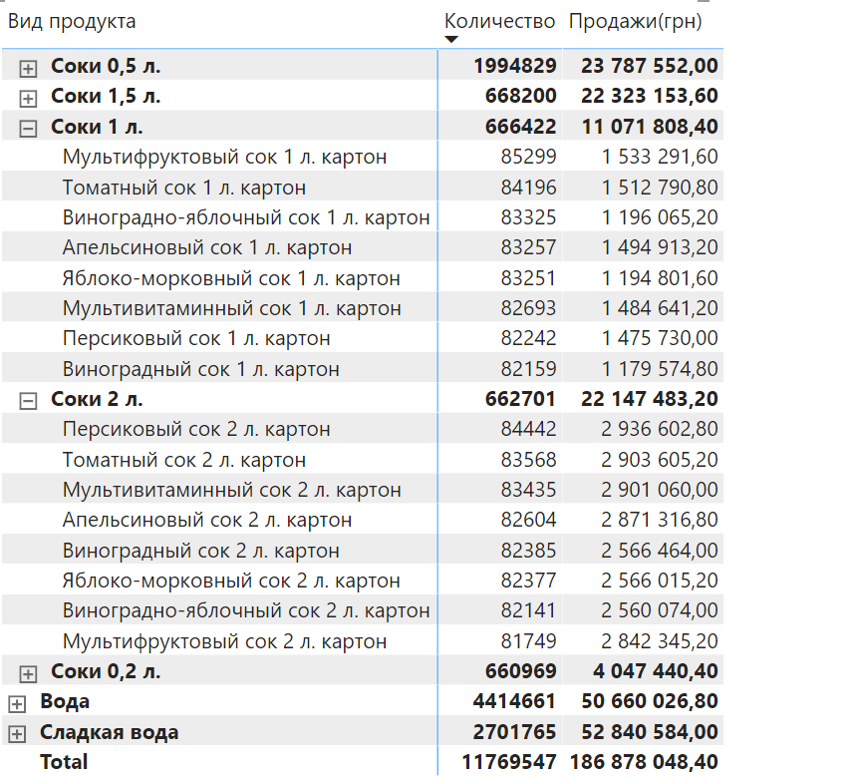

# (2)

Було створено:

* 1 гістограму продажів по місяцям зі sparkline, що відображає середній обсяг продажів за місяць.
* 1 pie chart, що відображає обсяг продажів за видами продуктів.
* 1 funnel chart, що відображає доходи за містом.
* 5 KPI.

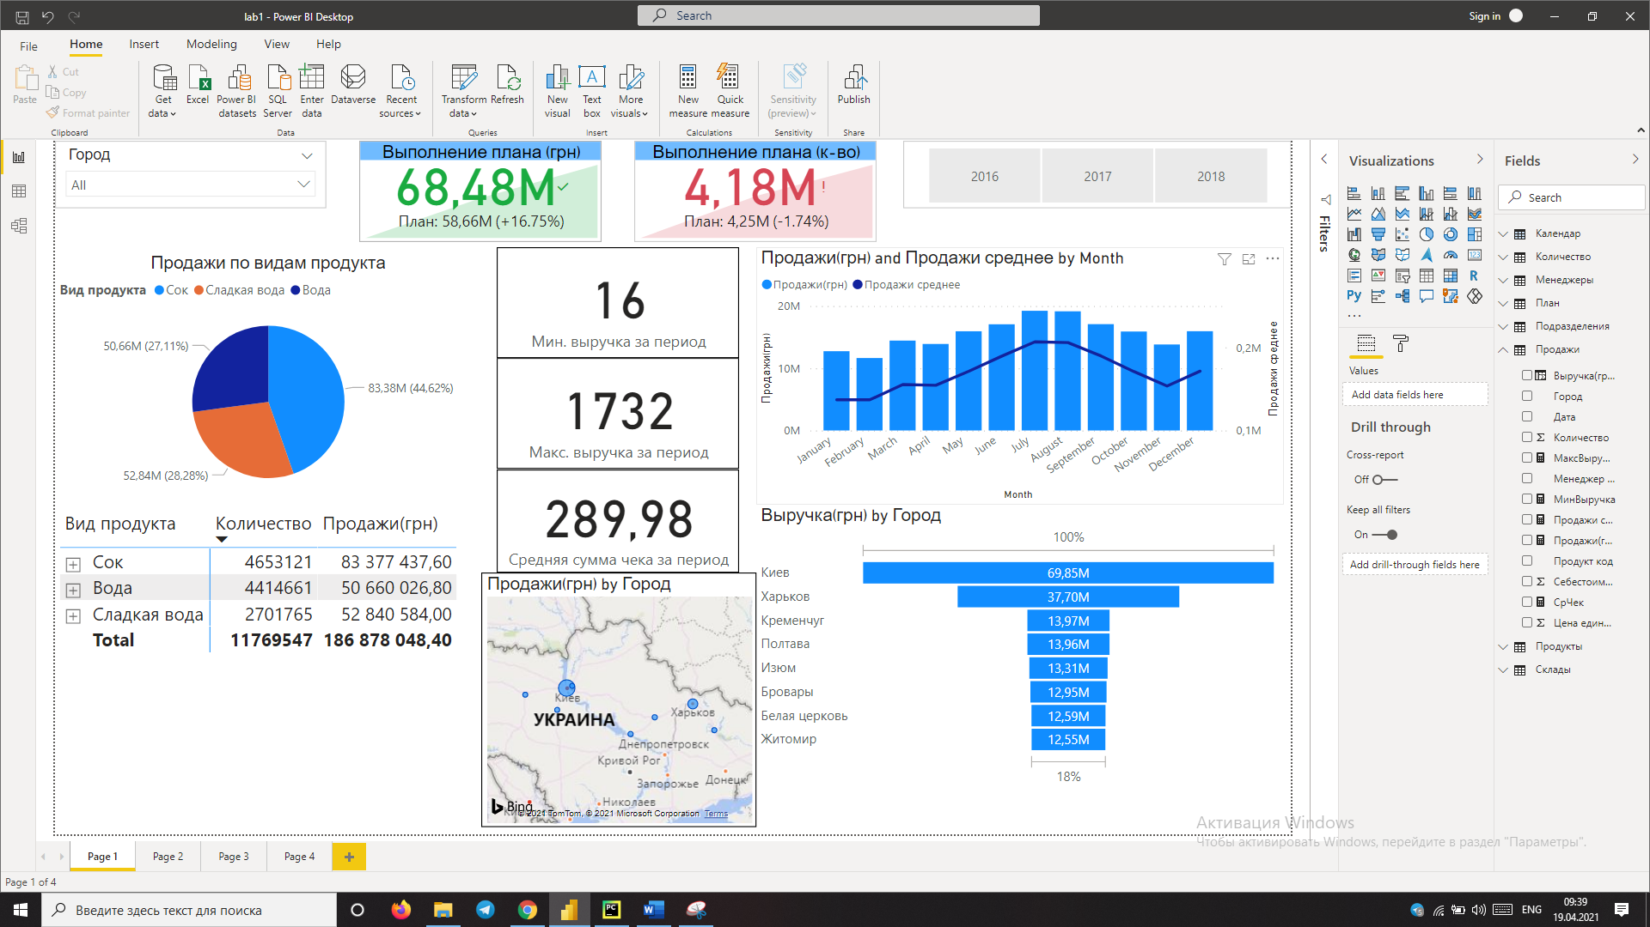

(3) Створено 2 line charts з передбаченнями – для доходів та для кількості проданого. PowerBI для цього використовує алгоритм Exponential Smoothing.

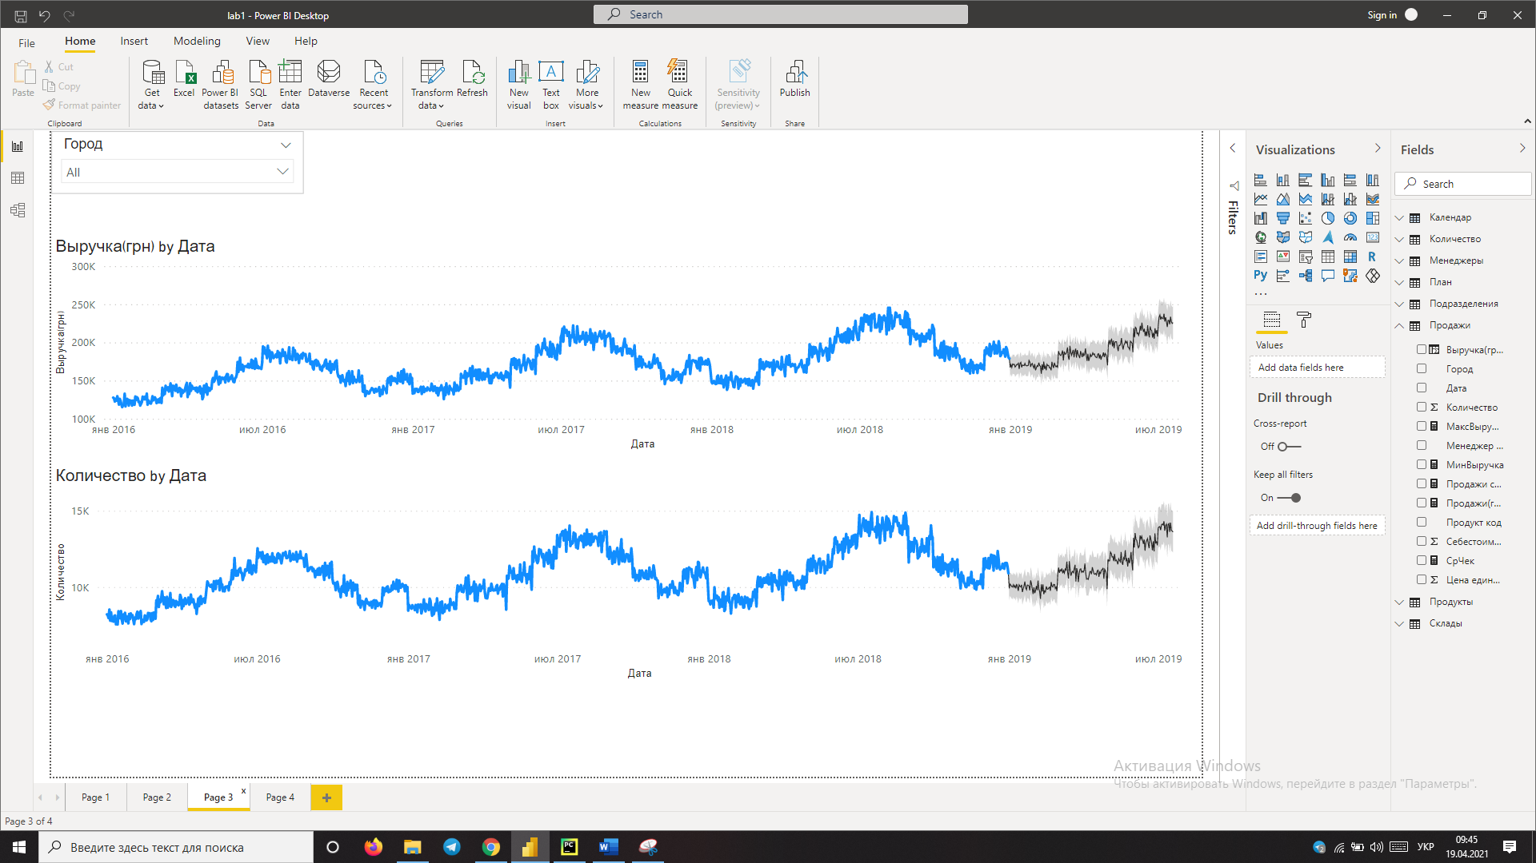

Також створено елемент для аналізу ключових факторів впливу на ціну товару.

